**ĐẠI HỌC CẦN THƠ**

**TRƯỜNG CÔNG NGHỆ THÔNG TIN & TRUYỀN THÔNG**



**BÁO CÁO KHÁM PHÁ XU HƯỚNG CNTT MỚI NỔI**

**Đề tài: AI HỖ TRỢ SỨC KHỎE SỐ NHƯ THẾ NÀO**

|  |  |  |
| --- | --- | --- |
| **Giáo viên hướng dẫn** | **Sinh viên thực hiện** | |
| **Ths.GVC Nguyễn Minh Trung** | **B2505857 B2505858 B2505859 B2505860** | **Nguyễn Khánh Nhân Lưu Đại Phát Huỳnh Gia Phú Phan Hoàng Phúc** |

**Cần Thơ, ngày 24 tháng 11 năm 2025**

**LỜI CẢM ƠN**

Trong suốt quá trình thực hiện báo cáo *“AI hỗ trợ sức khỏe số như thế nào”*, nhóm chúng em đã nhận được sự hỗ trợ và hướng dẫn tận tình từ giảng viên phụ trách học phần. Nhóm xin gửi lời cảm ơn sâu sắc đến ThS. GVC Nguyễn Minh Trung – người đã tận tâm truyền đạt kiến thức, định hướng phương pháp nghiên cứu và luôn tạo điều kiện thuận lợi để nhóm có thể hoàn thành bài báo cáo một cách tốt nhất.

Chúng em cũng xin chân thành cảm ơn Nhà trường và Khoa Công nghệ Thông tin & Truyền thông, Trường Đại học Cần Thơ đã tạo môi trường học tập năng động, cung cấp tài liệu, cơ sở vật chất và các buổi thực hành giúp chúng em có thêm nhiều kiến thức hữu ích trong quá trình học tập và nghiên cứu.

Nhóm xin cảm ơn các thành viên trong nhóm đã tích cực hợp tác, phân công công việc rõ ràng và luôn hỗ trợ lẫn nhau để hoàn thành dự án đúng tiến độ. Mặc dù đã cố gắng nhưng báo cáo không tránh khỏi những hạn chế nhất định; nhóm rất mong nhận được những ý kiến đóng góp từ thầy để hoàn thiện hơn trong tương lai.

Xin chân thành cảm ơn!

Cần Thơ, ngày 24 tháng 12 năm 2025

**Sinh viên thực hiện**

|  |  |
| --- | --- |
|  | **Nguyễn Khánh Nhân Lưu Đại Phát Huỳnh Gia Phú Phan Hoàng Phúc** |

**Link clip YTB:** [**https://youtu.be/lWeXSShSB5k?si=ZQATy5J1ay91YKpe**](https://youtu.be/lWeXSShSB5k?si=ZQATy5J1ay91YKpe)

**MỤC LỤC**

Chương 1: GIỚI THIỆU 1

Chương 2: AI TRONG SỨC KHỎE SỐ 2

2.1 AI trong chẩn đoán và hỗ trợ quyết định lâm sàng 2

2.2 AI trong khám bệnh từ xa và tư vấn sức khỏe 3

2.3 AI trong thiết bị đeo và theo dõi sức khỏe cá nhân 4

2.4 AI trong quản lý hồ sơ y tế (EMR) và tương tác bác sĩ – bệnh nhân 4

2.5 AI trong chăm sóc điều dưỡng và hỗ trợ bệnh nhân 5

Chương 3: LỢI ÍCH CỦA AI TRONG SỨC KHỎE SỐ 7

3.1. Tăng độ chính xác trong chẩn đoán và điều trị 7

3.2. Tiết kiệm thời gian và tối ưu hóa nguồn lực y tế 7

3.3. Nâng cao chất lượng chăm sóc và tăng tính nhân văn trong điều trị 8

3.4. Tăng khả năng tiếp cận dịch vụ y tế cho cộng đồng 8

3.5. Giảm chi phí y tế và nâng cao hiệu quả kinh tế 9

Chương 4: THÁCH THỨC CỦA AI TRONG SỨC KHỎE SỐ 10

4.1 Vấn đề quyền riêng tư và bảo mật dữ liệu 10

4.2 Độ chính xác và tính tin cậy của thuật toán 10

4.3 Minh bạch thuật toán và các vấn đề đạo đức 11

4.4 Sự phụ thuộc vào công nghệ và nguy cơ gián đoạn hệ thống 12

Chương 5: KẾT LUẬN 13

Chương 6: ĐÁNH GIÁ TỪNG NGUỒN BẰNG KIỂM TRA CRAAP 14

Chương 7: TÀI LIỆU THAM KHẢO 17

**DANH MỤC HÌNH**

Hình 1: Sức khỏe quan trọng như thế nào 1

Hình 2:Ứng dụng của AI trong chẩn đoán cận lâm sàng - một sản phẩm mới của Viện Công Nghệ Thông Tin 2

Hình 3:Y tế từ xa:khoảng cách về 0 trong khám, chữa bệnh 3

Hình 4: Thiết bị đeo theo dõi sức khỏe cá nhân kết nối với Smartphone 4

Hình 5:Bệnh án điện tử - lợi ích kép cho cả bệnh nhân và cơ sở y tế 5

Hình 6: AI chăm sóc người cao tuổi suy giảm trí nhớ, giám sát sức khỏe 6

Hình 7: Ứng dụng AI trong chẩn đoán hình ảnh y khoa tại việt nam 7

Hình 8:Ứng dụng Big Data trong ngành y tế chăm sóc sức khỏe 8

Hình 9: Chatbot AI hỗ trợ tư vấn sức khỏe tại nhà 9

Hình 10:Rủi ro bảo mật quyền riêng tư 10

Hình 11:Vấn đề về tính minh bạch và đạo đức của AI 11

**DANH MỤC BẢNG**

Bảng 1: đánh giá bằng bài kiểm tra CRAAP 16

1. GIỚI THIỆU

Sức khỏe số (digital health) đang trở thành xu hướng tất yếu trong hệ thống y tế hiện đại, nơi các công nghệ mới như trí tuệ nhân tạo (AI) đóng vai trò trọng tâm. AI không chỉ nâng cao hiệu quả chẩn đoán và điều trị mà còn góp phần cải thiện mối quan hệ bác sĩ – bệnh nhân, thúc đẩy chăm sóc nhân ái (compassionate care) và cải thiện sự hài lòng của người bệnh. Các nghiên cứu gần đây cho thấy AI ảnh hưởng mạnh đến nhiều lĩnh vực như điều dưỡng, chăm sóc bệnh nhân, tư vấn sức khỏe từ xa, hỗ trợ quyết định lâm sàng và theo dõi bệnh mãn tính.



Hình : Sức khỏe quan trọng như thế nào

Nhiều công trình như Morrow et al. (2023), Buchanan et al. (2020) và Sauerbrei et al. (2023) khẳng định rằng AI đang thay đổi trải nghiệm chăm sóc sức khỏe theo hướng cá nhân hóa hơn, hiệu quả hơn và hỗ trợ lực lượng y tế giảm tải công việc. Mục tiêu của báo cáo này là tổng hợp các ứng dụng chính của AI trong sức khỏe số và phân tích lợi ích, thách thức của công nghệ dựa trên bằng chứng khoa học từ 10 tài liệu tham khảo đã chọn.

1. AI TRONG SỨC KHỎE SỐ

2.1 AI trong chẩn đoán và hỗ trợ quyết định lâm sàng

Trí tuệ nhân tạo đang tạo ra bước tiến vượt bậc trong lĩnh vực chẩn đoán và hỗ trợ ra quyết định lâm sàng thông qua khả năng phân tích dữ liệu nhanh chóng và chính xác. Các thuật toán học máy và học sâu cho phép AI xử lý lượng lớn thông tin y tế, bao gồm hình ảnh X-quang, CT-scan, MRI, dữ liệu xét nghiệm và hồ sơ bệnh án điện tử. Nhờ đó, AI có thể hỗ trợ bác sĩ phát hiện sớm các dấu hiệu bất thường, dự đoán nguy cơ diễn tiến bệnh và đề xuất phương án điều trị phù hợp. Nghiên cứu của Buchanan et al. (2020) nhấn mạnh rằng trong lĩnh vực điều dưỡng, AI giúp dự đoán các rủi ro lâm sàng như loét tỳ đè, té ngã hay suy giảm chức năng, từ đó hỗ trợ điều dưỡng phân bổ ưu tiên chăm sóc và ra quyết định chính xác hơn. Seibert et al. (2021) cũng ghi nhận rằng AI có khả năng đảm nhiệm nhiều nhiệm vụ quan trọng như giám sát dấu hiệu sinh tồn theo thời gian thực, phân tích các biến động bất thường và cảnh báo kịp thời cho nhân viên y tế. Nhờ sự hỗ trợ từ AI, quy trình xử lý thông tin trong bệnh viện trở nên nhanh hơn, giảm thiểu sai sót chuyên môn và giúp đội ngũ y tế tập trung hơn vào việc chăm sóc bệnh nhân. Điều này cho thấy AI không chỉ hỗ trợ kỹ thuật mà còn nâng cao chất lượng chăm sóc sức khỏe thông qua cải thiện độ chính xác và hiệu quả của các quyết định lâm sàng.

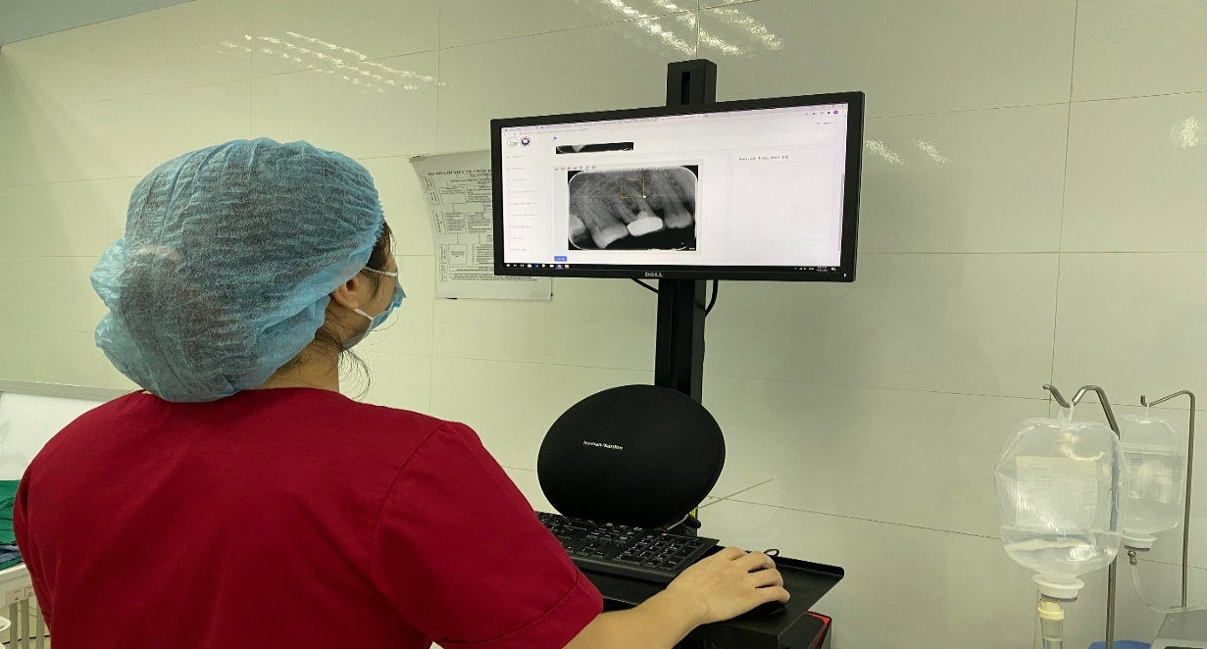

Hình :Ứng dụng của AI trong chẩn đoán cận lâm sàng - một sản phẩm mới của Viện Công Nghệ Thông Tin

2.2 AI trong khám bệnh từ xa và tư vấn sức khỏe

Trong bối cảnh nhu cầu chăm sóc sức khỏe từ xa ngày càng tăng, đặc biệt sau đại dịch COVID-19, AI đã trở thành yếu tố cốt lõi giúp nâng cao chất lượng và khả năng tiếp cận của các hệ thống telemedicine. Randine et al. (2022) cho thấy các nền tảng khám bệnh từ xa ứng dụng AI trong việc quản lý bệnh mãn tính, hỗ trợ tương tác giữa bác sĩ và bệnh nhân một cách liền mạch hơn thông qua phân tích dữ liệu sức khỏe thu thập liên tục. Các chatbot y tế và hệ thống dựa trên AI có khả năng sàng lọc triệu chứng ban đầu, phân loại mức độ nghiêm trọng của bệnh và đưa ra gợi ý chăm sóc ngay lập tức, giúp giảm tải công việc cho bác sĩ và tăng tốc độ tiếp cận dịch vụ. Điều này đặc biệt hữu ích đối với bệnh nhân ở vùng sâu vùng xa hoặc những người gặp khó khăn trong việc di chuyển tới cơ sở y tế. Esmaeilzadeh et al. (2021) cho thấy người bệnh ngày càng cảm thấy tin tưởng hơn khi tương tác với hệ thống AI trong telehealth, bởi họ được hỗ trợ nhanh chóng, tiện lợi và ít phải chờ đợi hơn so với khám trực tiếp.

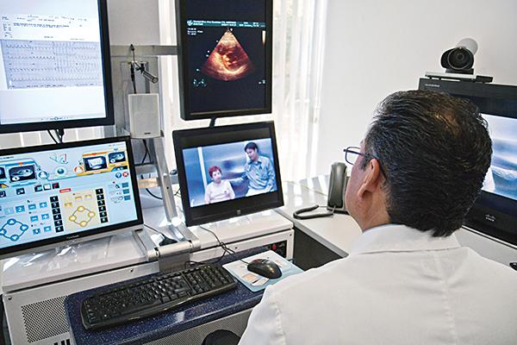

Hình :Y tế từ xa:khoảng cách về 0 trong khám, chữa bệnh

AI còn có khả năng theo dõi tiến trình phục hồi của bệnh nhân, nhắc nhở thuốc và lịch tái khám, giúp nâng cao sự tuân thủ điều trị. Tổng thể, AI không chỉ cải thiện hiệu quả của dịch vụ khám từ xa mà còn tăng tính cá nhân hóa, nâng cao hài lòng của người bệnh và mở rộng khả năng tiếp cận chăm sóc y tế chất lượng cho cộng đồng.

2.3 AI trong thiết bị đeo và theo dõi sức khỏe cá nhân

Sự phổ biến của các thiết bị đeo thông minh như đồng hồ và vòng tay theo dõi sức khỏe đã mở ra một kỷ nguyên mới cho chăm sóc sức khỏe cá nhân, nơi AI đóng vai trò trung tâm trong việc phân tích dữ liệu và dự đoán rủi ro. Các cảm biến sinh học tích hợp trên thiết bị có thể theo dõi nhịp tim, oxy máu, giấc ngủ, mức độ hoạt động hay thậm chí trạng thái tinh thần. AI thu thập và xử lý dữ liệu này để nhận diện các dấu hiệu bất thường, từ đó đưa ra cảnh báo sớm về nguy cơ rối loạn nhịp tim, suy giảm sức khỏe hoặc tình trạng căng thẳng kéo dài. Day et al. (2021) nêu bật vai trò của công nghệ tập trung vào lòng trắc ẩn (compassion-focused technologies), cho phép AI không chỉ theo dõi sức khỏe thể chất mà còn hỗ trợ cảm xúc và tinh thần của người dùng thông qua phân tích giọng nói, biểu cảm hay hành vi. Điều này đặc biệt quan trọng đối với bệnh nhân mắc bệnh mãn tính hoặc người cao tuổi, những người cần theo dõi sức khỏe liên tục và có nguy cơ cao gặp các biến cố y tế. AI trong thiết bị đeo còn giúp cá nhân chủ động điều chỉnh chế độ ăn uống, giấc ngủ và vận động phù hợp với tình trạng cơ thể. Sự kết hợp giữa thiết bị đeo và AI đang góp phần thúc đẩy xu hướng “y tế dự phòng” – ngăn ngừa bệnh trước khi bệnh xuất hiện.

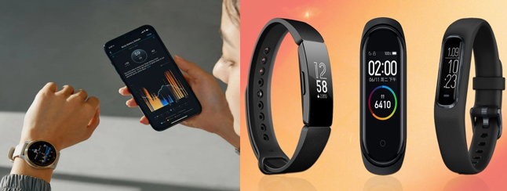

Hình : Thiết bị đeo theo dõi sức khỏe cá nhân kết nối với Smartphone

2.4 AI trong quản lý hồ sơ y tế (EMR) và tương tác bác sĩ – bệnh nhân

Hồ sơ bệnh án điện tử (EMR) là một trong những thành phần phức tạp và đòi hỏi nhiều thời gian nhất trong hệ thống y tế, và AI được ứng dụng để tự động hóa nhiều khâu xử lý dữ liệu nhằm giảm gánh nặng hành chính cho nhân viên y tế. AI có khả năng phân loại, tổng hợp và rút trích thông tin quan trọng từ hồ sơ bệnh án, giúp bác sĩ dễ dàng theo dõi tiến trình điều trị và đưa ra quyết định nhanh chóng. Tuy nhiên, Sauerbrei et al. (2023) chỉ ra rằng việc tích hợp AI vào chăm sóc sức khỏe có thể đem lại cả mặt tích cực lẫn tiêu cực đối với mối quan hệ giữa bác sĩ và bệnh nhân. Tích cực ở chỗ AI giúp cá nhân hóa điều trị nhờ khả năng phân tích dữ liệu chi tiết, từ đó tăng chất lượng tư vấn. Nhưng nếu lạm dụng AI hoặc để AI can thiệp quá sâu vào quá trình giao tiếp trực tiếp, sự tin tưởng và kết nối cảm xúc giữa bệnh nhân và bác sĩ có thể bị suy giảm. Nghiên cứu của Kemp et al. (2020) trong lĩnh vực chăm sóc sức khỏe tâm thần cho thấy AI có thể hỗ trợ cung cấp trị liệu online, tư vấn cảm xúc hoặc theo dõi trạng thái tâm lý bệnh nhân theo thời gian thực, nhưng yếu tố con người vẫn cần thiết để duy trì tính nhân văn trong chăm sóc. Như vậy, AI trong EMR và tương tác y tế cần được triển khai cân bằng, nhằm tăng hiệu quả điều trị nhưng không thay thế vai trò giao tiếp của bác sĩ.



Hình :Bệnh án điện tử - lợi ích kép cho cả bệnh nhân và cơ sở y tế

2.5 AI trong chăm sóc điều dưỡng và hỗ trợ bệnh nhân

AI đang trở thành công cụ đắc lực hỗ trợ điều dưỡng trong công tác chăm sóc bệnh nhân, giúp nâng cao chất lượng và an toàn trong điều trị. Ali et al. (2022) cho thấy công nghệ số và các ứng dụng AI đã cải thiện đáng kể năng lực chăm sóc của điều dưỡng thông qua việc theo dõi tình trạng bệnh nhân liên tục, nhắc nhở thuốc đúng giờ và phát hiện sớm các dấu hiệu bất thường. Ngoài ra, các hệ thống AI còn được ứng dụng rộng rãi trong chăm sóc người cao tuổi và bệnh nhân mắc bệnh mãn tính như tiểu đường, tim mạch hay suy giảm trí nhớ, giúp giám sát sức khỏe từ xa và hỗ trợ các hoạt động sinh hoạt hàng ngày.

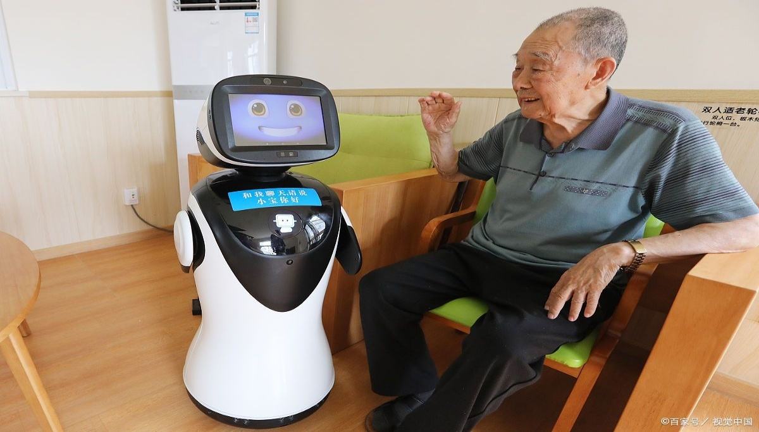

Hình : AI chăm sóc người cao tuổi suy giảm trí nhớ, giám sát sức khỏe

Một số công nghệ AI còn có thể tương tác với bệnh nhân bằng giọng nói, giúp họ cảm thấy an tâm hơn khi ở một mình. Tuy nhiên, Stokes và Palmer (2020) nhấn mạnh rằng việc phân chia nhiệm vụ giữa con người và AI trong điều dưỡng cần dựa trên nguyên tắc đạo đức của nghề chăm sóc. AI chỉ nên đóng vai trò hỗ trợ, còn yếu tố cảm xúc, lòng nhân ái và sự thấu hiểu từ con người vẫn là nền tảng không thể thay thế trong quá trình chăm sóc bệnh nhân. Day et al. (2021) cũng đồng tình khi cho rằng các mô hình công nghệ chăm sóc hướng đến lòng trắc ẩn cho phép AI tạo môi trường hỗ trợ, nhưng vai trò của điều dưỡng là trung tâm trong việc duy trì kết nối cảm xúc với bệnh nhân. Điều này cho thấy AI nên được sử dụng như một phần bổ trợ giúp điều dưỡng nâng cao hiệu quả công việc, chứ không thay thế yếu tố con người trong chăm sóc.

1. LỢI ÍCH CỦA AI TRONG SỨC KHỎE SỐ

3.1. Tăng độ chính xác trong chẩn đoán và điều trị

Một trong những lợi ích quan trọng nhất của AI trong sức khỏe số là khả năng tăng độ chính xác của quá trình chẩn đoán và điều trị. Nhờ các thuật toán học máy (machine learning) và học sâu (deep learning), AI có thể phân tích một lượng lớn dữ liệu y khoa trong thời gian ngắn, từ hình ảnh X-quang, MRI, CT-scan đến hồ sơ bệnh án điện tử (EMR). Buchanan et al. (2020) cho thấy rằng AI giúp các chuyên gia y tế, đặc biệt là điều dưỡng, dự đoán sớm các rủi ro như té ngã, loét tỳ đè hoặc biến chứng bệnh mãn tính, giúp can thiệp kịp thời và chính xác. Seibert et al. (2021) cũng nhấn mạnh rằng AI có thể nhận diện các dấu hiệu bất thường mà mắt thường khó phát hiện, từ đó giảm thiểu lỗi chuyên môn trong chẩn đoán. Tính chính xác cao của AI không chỉ giúp phát hiện bệnh sớm hơn mà còn góp phần lựa chọn phác đồ điều trị tối ưu, giảm thiểu các can thiệp không cần thiết và cải thiện kết quả điều trị.

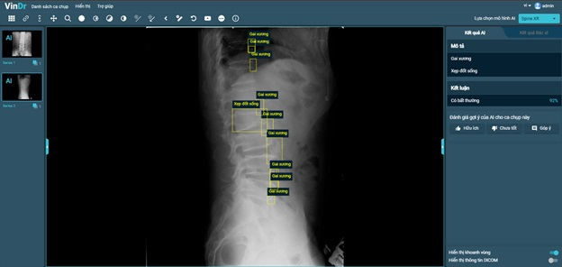

Hình : Ứng dụng AI trong chẩn đoán hình ảnh y khoa tại việt nam

3.2. Tiết kiệm thời gian và tối ưu hóa nguồn lực y tế

AI giúp giảm đáng kể khối lượng công việc hành chính và các nhiệm vụ mang tính lặp lại trong bệnh viện, cho phép nhân viên y tế có thêm thời gian tập trung vào chăm sóc bệnh nhân. Theo Seibert et al. (2021), AI tự động hóa nhiều quy trình như nhập liệu hồ sơ, tổng hợp kết quả xét nghiệm, giám sát tình trạng bệnh nhân và xử lý cảnh báo y khoa. Điều này không chỉ giảm gánh nặng cho điều dưỡng mà còn hạn chế tình trạng quá tải trong bệnh viện, đặc biệt ở các cơ sở y tế thiếu nhân lực. Randine et al. (2022) cũng chỉ ra rằng khi được ứng dụng vào quản lý bệnh mãn tính, AI giúp bác sĩ theo dõi tiến triển bệnh từ xa, giảm số lần bệnh nhân phải đến bệnh viện nhưng vẫn đảm bảo chất lượng điều trị. Nhờ khả năng tối ưu nguồn lực, AI góp phần nâng cao hiệu quả hoạt động của hệ thống y tế, giúp bệnh nhân được chăm sóc tốt hơn mà không cần mở rộng đội ngũ nhân sự quá lớn.



Hình :Ứng dụng Big Data trong ngành y tế chăm sóc sức khỏe

3.3. Nâng cao chất lượng chăm sóc và tăng tính nhân văn trong điều trị

Mặc dù AI là công nghệ, nhiều nghiên cứu chỉ ra rằng AI cũng góp phần nâng cao yếu tố nhân văn trong chăm sóc sức khỏe. Day et al. (2021) và Morrow et al. (2023) đề cập đến khái niệm *compassion-focused technologies*—những công nghệ được thiết kế nhằm hỗ trợ sự đồng cảm, thấu hiểu và lòng trắc ẩn trong chăm sóc y tế. Các hệ thống này có thể theo dõi cảm xúc, trạng thái tinh thần của bệnh nhân và cung cấp hỗ trợ tâm lý kịp thời. Trong lĩnh vực chăm sóc sức khỏe tâm thần, Kemp et al. (2020) ghi nhận rằng AI giúp bệnh nhân dễ dàng tiếp cận trị liệu tâm lý từ xa, đồng thời không làm mất đi sự kết nối cá nhân giữa bệnh nhân và chuyên gia tâm lý khi được triển khai đúng cách. Điều này cho thấy AI không làm giảm tính nhân văn trong điều trị mà ngược lại, giúp nâng cao trải nghiệm chăm sóc bằng cách giảm tải công việc của nhân viên y tế, cho phép họ dành nhiều thời gian hơn để tương tác sâu với bệnh nhân.

3.4. Tăng khả năng tiếp cận dịch vụ y tế cho cộng đồng

AI đóng vai trò quan trọng trong việc thu hẹp khoảng cách chăm sóc sức khỏe giữa các khu vực phát triển và vùng khó tiếp cận. Randine et al. (2022) nhấn mạnh rằng AI trong telemedicine cho phép bệnh nhân quản lý bệnh mãn tính ngay tại nhà dưới sự theo dõi từ xa của bác sĩ, giúp tiết kiệm chi phí và thời gian di chuyển. Các chatbot y tế và hệ thống hỗ trợ triage (phân loại cấp cứu) cũng giúp bệnh nhân được hướng dẫn chăm sóc ban đầu trước khi gặp bác sĩ. Esmaeilzadeh et al. (2021) cho thấy bệnh nhân ngày càng tin tưởng hơn vào các hệ thống AI vì chúng cung cấp hỗ trợ 24/7, giảm thời gian chờ đợi và tăng khả năng tiếp cận các dịch vụ y tế chất lượng, đặc biệt ở những nơi thiếu nhân viên y tế. Nhờ AI, nhiều người có thể được nhận tư vấn y tế ngay cả khi không thể trực tiếp đến bệnh viện.

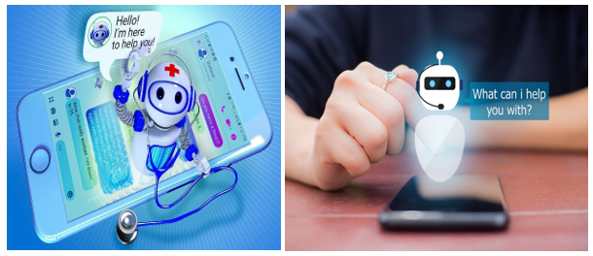

Hình : Chatbot AI hỗ trợ tư vấn sức khỏe tại nhà

3.5. Giảm chi phí y tế và nâng cao hiệu quả kinh tế

AI góp phần giảm chi phí điều trị cho cả bệnh nhân và hệ thống y tế thông qua tự động hóa, quản lý từ xa và tối ưu hóa quy trình điều trị. Việc sử dụng AI để theo dõi bệnh nhân tại nhà giúp giảm số ngày nhập viện không cần thiết, giảm chi phí điều dưỡng và hạn chế tình trạng tái nhập viện do không tuân thủ điều trị. Theo các nghiên cứu của Randine et al. (2022) và Seibert et al. (2021), AI trong y tế còn giúp các cơ sở y tế giảm chi phí vận hành nhờ giảm số lượng công việc thủ công, tăng độ chính xác và tránh sai sót trong quy trình chuyên môn. Ngoài ra, các công nghệ telehealth được hỗ trợ bởi AI giúp bệnh nhân tiết kiệm chi phí đi lại, thời gian nghỉ việc và các chi phí gián tiếp khác. Qua đó, AI trở thành công cụ giúp tối ưu hóa toàn hệ thống y tế và nâng cao hiệu quả kinh tế xã hội.

1. THÁCH THỨC CỦA AI TRONG SỨC KHỎE SỐ

4.1 Vấn đề quyền riêng tư và bảo mật dữ liệu

AI trong y tế sử dụng một lượng lớn dữ liệu cá nhân nhạy cảm, bao gồm thông tin sức khỏe, hồ sơ chẩn đoán, dữ liệu từ thiết bị đeo và tương tác giữa bệnh nhân – bác sĩ. Điều này khiến nguy cơ rò rỉ, bị tấn công hoặc bị sử dụng sai mục đích trở nên đặc biệt nghiêm trọng. Theo Sauerbrei et al. (2023), vấn đề quyền riêng tư là một trong những lo ngại hàng đầu của bệnh nhân khi tương tác với hệ thống AI, nhất là khi dữ liệu được lưu trữ và xử lý qua các nền tảng số không hoàn toàn minh bạch. Khi AI truy cập quá sâu vào hồ sơ bệnh án hoặc phân tích hành vi sức khỏe, nguy cơ phá vỡ ranh giới riêng tư là rất cao nếu không có biện pháp bảo mật mạnh mẽ. Do đó, việc xây dựng hệ thống mã hóa, kiểm soát truy cập, và tuân thủ các tiêu chuẩn bảo mật (như HIPAA, ISO 27701) là vô cùng cần thiết để giảm thiểu rủi ro và giữ vững niềm tin của người bệnh.



Hình :Rủi ro bảo mật quyền riêng tư

4.2 Độ chính xác và tính tin cậy của thuật toán

AI vốn phụ thuộc vào dữ liệu huấn luyện; nếu dữ liệu không đầy đủ, bị lệch (bias), hoặc không phản ánh đúng dân số bệnh nhân thực tế, AI có thể đưa ra kết quả sai lệch. Buchanan et al. (2020) cho thấy trong điều dưỡng, AI đôi khi dự đoán không chính xác các nguy cơ lâm sàng nếu dữ liệu đầu vào không trung thực hoặc thiếu tiêu chuẩn. Điều này có thể dẫn đến các quyết định sai lầm, ảnh hưởng trực tiếp tới an toàn người bệnh. Hơn nữa, thuật toán thường được phát triển trong môi trường nghiên cứu hoặc trên dữ liệu của các quốc gia phát triển, nên khi áp dụng vào môi trường khác có thể không còn phù hợp. Điều này đặt ra yêu cầu phải kiểm định mô hình AI trước khi triển khai, đảm bảo rằng AI không chỉ chính xác mà còn phù hợp với điều kiện thực tế của từng bệnh viện và từng nhóm dân số.

4.3 Minh bạch thuật toán và các vấn đề đạo đức

Một thách thức lớn khác là tính minh bạch của các mô hình AI. Stokes và Palmer (2020) nhấn mạnh rằng AI hoạt động như một “hộp đen”, nghĩa là rất khó hiểu AI đã dựa trên cơ sở nào để đưa ra quyết định. Điều này có thể làm giảm niềm tin của bệnh nhân và bác sĩ, đặc biệt trong các lĩnh vực nhạy cảm như điều dưỡng, chăm sóc cuối đời hoặc chẩn đoán bệnh nặng. Việc thiếu minh bạch còn gây khó khăn trong việc xác định trách nhiệm nếu xảy ra sai sót: liệu lỗi đến từ bác sĩ, hệ thống AI, hay dữ liệu huấn luyện? Ngoài ra, AI còn đặt ra câu hỏi đạo đức liên quan đến quyền tự quyết của bệnh nhân, tính công bằng trong chăm sóc (AI có thể thiên vị một số nhóm dân số), và nguy cơ giảm tương tác con người – yếu tố cốt lõi của chăm sóc nhân văn. Vì vậy, việc thiết kế hệ thống AI minh bạch hơn, giải thích được quyết định (explainable AI), và xây dựng quy chuẩn đạo đức rõ ràng là yêu cầu cấp thiết.

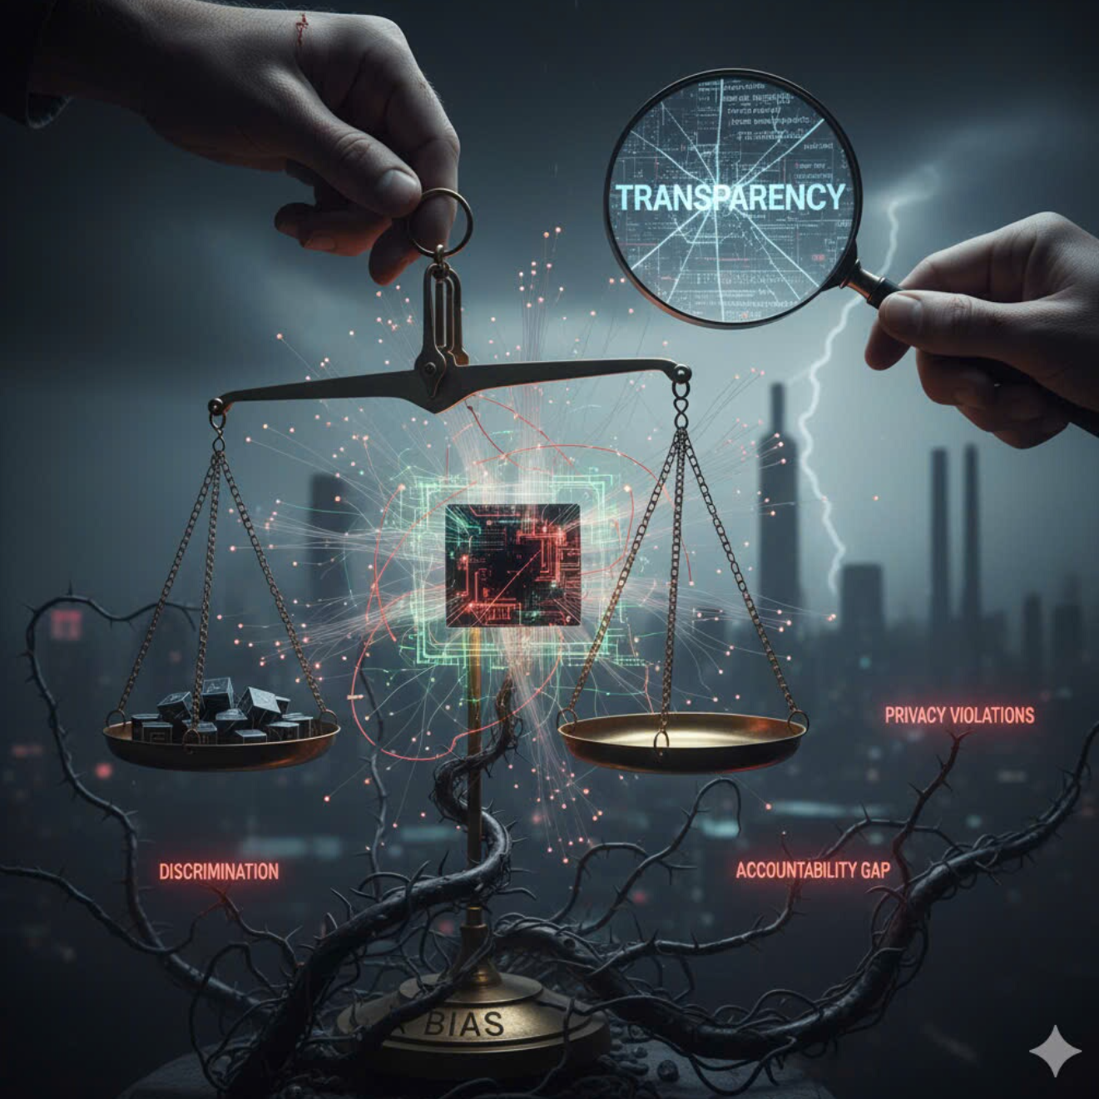

Hình :Vấn đề về tính minh bạch và đạo đức của AI

4.4 Sự phụ thuộc vào công nghệ và nguy cơ gián đoạn hệ thống

Mặc dù AI giúp tối ưu hóa hoạt động y tế, sự phụ thuộc quá mức vào công nghệ cũng tiềm ẩn nhiều rủi ro. Nếu hệ thống AI gặp lỗi, bị tấn công mạng, mất kết nối hoặc đưa ra kết quả sai, toàn bộ quy trình chăm sóc y tế có thể bị gián đoạn. Điều này đặc biệt nguy hiểm đối với các lĩnh vực cần phản ứng nhanh như cấp cứu, ICU, quản lý thuốc hoặc theo dõi bệnh nhân hồi sức. Theo Seibert et al. (2021), AI có vai trò quan trọng trong giám sát bệnh nhân, nhưng điều này cũng khiến điều dưỡng dựa vào hệ thống nhiều hơn, đôi khi bỏ qua đánh giá lâm sàng trực tiếp. Khi công nghệ gặp trục trặc, bệnh viện phải đối mặt với nguy cơ đình trệ hoạt động nếu không có phương án dự phòng. Vì vậy, AI cần được triển khai song song với quy trình kiểm tra chéo và sự giám sát liên tục của con người để đảm bảo tính an toàn.

1. KẾT LUẬN

Từ tổng hợp các tài liệu nghiên cứu, có thể thấy AI đang trở thành một yếu tố quan trọng trong quá trình chuyển đổi số của ngành y tế. AI không chỉ hỗ trợ nâng cao độ chính xác trong chẩn đoán, tối ưu hóa điều trị và cải thiện hiệu quả vận hành mà còn góp phần tăng tính nhân văn trong chăm sóc bệnh nhân khi được thiết kế theo hướng compassion-focused. AI cũng mở rộng khả năng tiếp cận dịch vụ y tế thông qua telemedicine, hỗ trợ chăm sóc bệnh nhân mãn tính và giúp nhóm dân cư khó tiếp cận vẫn có thể nhận được dịch vụ y tế chất lượng.

Tuy nhiên, việc ứng dụng AI cũng đi kèm với nhiều thách thức liên quan đến quyền riêng tư, tính chính xác của thuật toán, đạo đức y khoa và mức độ phụ thuộc vào công nghệ. Những thách thức này đòi hỏi hệ thống y tế phải xây dựng cơ chế giám sát, kiểm định mô hình AI, nâng cao bảo mật dữ liệu và duy trì sự hiện diện không thể thay thế của con người trong chăm sóc sức khỏe. AI có thể trở thành một công cụ hỗ trợ mạnh mẽ, nhưng không thể thay thế hoàn toàn bác sĩ, điều dưỡng và các chuyên gia y tế – những người mang lại giá trị cảm xúc, sự đồng cảm và kết nối mà công nghệ chưa thể đạt được.

Vì vậy, để AI phát huy tối đa lợi ích trong sức khỏe số, cần triển khai một cách có trách nhiệm, minh bạch, dựa trên bằng chứng khoa học và đặt con người làm trung tâm. Khi đó, AI sẽ không chỉ là công nghệ tiên tiến mà còn là nền tảng quan trọng góp phần xây dựng hệ thống y tế hiện đại, bền vững và nhân văn hơn trong tương lai.

1. ĐÁNH GIÁ TỪNG NGUỒN BẰNG KIỂM TRA CRAAP

|  |  |  |  |  |  |  |  |  |
| --- | --- | --- | --- | --- | --- | --- | --- | --- |
| **#** | URL Nguồn | Độ Mới (C) (1-5) | Độ Liên quan (R) (1-5) | Độ Uy tín (A) (1-5) | Độ Chính xác (A) (1-5) | Mục đích (P) (1-5) | **Điểm Chính (Tổng)** | Tóm tắt Độ Tin cậy (AI-Assisted) |
| **1** | <https://doi.org/10.3389/fpsyg.2022.971044> | 5 | 5 | 5 | 5 | 5 | **25** | **Rất Cao.** Xuất bản năm 2023, là đánh giá tổng quan hệ thống (systematic review) trên tạp chí **Frontiers in Psychology** uy tín, rất liên quan đến AI và sự đồng cảm. |
| **2** | <https://doi.org/10.2196/23939> | 5 | 5 | 5 | 5 | 5 | **25** | **Rất Cao.** Xuất bản năm 2020 trên **JMIR Nursing** (tạp chí y học internet uy tín), là đánh giá phạm vi (scoping review) về ảnh hưởng của AI lên điều dưỡng. |
| **3** | <https://doi.org/10.1186/s12911-023-02162-y> | 5 | 5 | 5 | 5 | 5 | **25** | **Rất Cao.** Xuất bản năm 2023 trên **BMC Medical Informatics and Decision Making**, nghiên cứu tập trung vào mối quan hệ bác sĩ-bệnh nhân, độ mới và liên quan cao. |
| **4** | <https://doi.org/10.1016/j.ijmedinf.2022.104784> | 5 | 4 | 5 | 5 | 5 | **24** | **Cao.** Xuất bản 2022 trên **International Journal of Medical Informatics**, là đánh giá phạm vi về công nghệ thông tin (ICT) cho bệnh mãn tính. Liên quan nhưng tập trung vào ICT nói chung. |
| **5** | <https://doi.org/10.2196/25856> | 5 | 5 | 5 | 5 | 5 | **25** | **Rất Cao.** Xuất bản 2021 trên **Journal of Medical Internet Research** (JMIR), là nghiên cứu thực nghiệm về nhận thức của bệnh nhân về tương tác Human-AI. Liên quan trực tiếp. |
| **6** | <https://doi.org/10.2196/16263> | 5 | 4 | 5 | 4 | 5 | **23** | **Cao.** Xuất bản 2020 trên JMIR. Tập trung vào chăm sóc sức khỏe tâm thần nhân ái trong kỷ nguyên công nghệ. Hơi chuyên biệt nhưng vẫn cung cấp cái nhìn tổng quan. |
| **7** | <https://doi.org/10.1016/j.ijnurstu.2021.104161> | 5 | 5 | 5 | 5 | 5 | **25** | **Rất Cao.** Xuất bản 2022 trên **International Journal of Nursing Studies**, là đánh giá phạm vi về chăm sóc điều dưỡng nhân ái và công nghệ kỹ thuật số. Rất phù hợp với chủ đề. |
| **8** | <https://doi.org/10.2196/26522> | 5 | 4 | 5 | 5 | 5 | **24** | **Cao.** Xuất bản 2021 trên JMIR. Đánh giá nhanh về các kịch bản ứng dụng AI trong điều dưỡng. Có liên quan nhưng tập trung hơn vào ứng dụng thực tế. |
| **9** | <https://doi.org/10.1111/nup.12306> | 4 | 5 | 5 | 5 | 5 | **24** | **Cao.** Xuất bản 2020 trên **Nursing Philosophy**. Tập trung vào khía cạnh đạo đức (Ethics of Caring) khi chia sẻ nhiệm vụ giữa AI và con người trong điều dưỡng. Quan trọng về mặt lý thuyết. |
| **10** | <https://doi.org/10.3389/fpsyg.2021.603618> | 5 | 5 | 5 | 5 | 5 | **25** | **Rất Cao.** Xuất bản 2021 trên **Frontiers in Psychology**. Tập trung vào công nghệ nhân ái (Compassion-focused technologies) và định hướng tương lai. Rất liên quan đến cả hai yếu tố. |

Bảng : đánh giá bằng bài kiểm tra CRAAP

1. TÀI LIỆU THAM KHẢO

**1.** E. Morrow, T. Zidaru, F. Ross, C. Mason, K. D. Patel, M. Ream, R. Stockley (2023). *Artificialintelligence technologies and compassion in healthcare: A systematic scoping review.* Frontiers in Psychology. <https://doi.org/10.3389/fpsyg.2022.971044>

**2.** C. Buchanan, M. L. Howitt, R. Wilson, R. G. Booth, T. Risling, M. Bamford (2020). *Predicted Influences of Artificial Intelligence on the Domains of Nursing: Scoping Review.* JMIR Nursing, 3(1), e23939. <https://doi.org/10.2196/23939>

**3.** A. Sauerbrei, A. Kerasidou, F. Lucivero et al. (2023). *The impact of artificial intelligence on the person-centred, doctor-patient relationship: problems and solutions.* BMC Medical Informatics and Decision Making, 23, 73. <https://doi.org/10.1186/s12911-023-02162-y>

**4.** P. Randine, A. Sharma, G. Hartvigsen, H. D. Johansen, E. Årsand (2022). *Information and communication technology-based interventions for chronic disease consultation: Scoping review.* International Journal of Medical Informatics, 163, 104784. <https://doi.org/10.1016/j.ijmedinf.2022.104784>

**5.** P. Esmaeilzadeh, T. Mirzaei, S. Dharanikota (2021). *Patients’ Perceptions Toward Human–Artificial Intelligence Interaction in Health Care: Experimental Study.* Journal of Medical Internet Research, 23(11), e25856. <https://doi.org/10.2196/25856>

**6.** J. Kemp et al. (2020). *Delivery of Compassionate Mental Health Care in a Digital Technology–Driven Age.* Journal of Medical Internet Research, 22(3), e16263. <https://doi.org/10.2196/16263>

**7.** S. Ali, M. Kleib, P. Paul, O. Petrovskaya, M. Kennedy (2022). *Compassionate nursing care and the use of digital health technologies: A scoping review.* International Journal of Nursing Studies, 127, 104161. <https://doi.org/10.1016/j.ijnurstu.2021.104161>

**8.** K. Seibert et al. (2021). *Application Scenarios for Artificial Intelligence in Nursing Care: Rapid Review.* Journal of Medical Internet Research, 23(11), e26522. <https://doi.org/10.2196/26522>

**9.** F. Stokes & A. Palmer (2020). *Artificial Intelligence and Robotics in Nursing: Ethics of Caring as a Guide to Dividing Tasks Between AI and Humans.* Nursing Philosophy. <https://doi.org/10.1111/nup.12306>

**10.** J. Day, J. C. Finkelstein, B. A. Field et al. (2021). *Compassion-focused technologies: reflections and future directions.* Frontiers in Psychology, 12, 603618. <https://doi.org/10.3389/fpsyg.2021.603618>